北京大成（宁波）律师事务所

关于《宁波企业国内外（美、欧、日、韩、澳）专利诉讼情况》的调研报告



www.dachenglaw.com

宁波市东部新城和济街180号国际金融中心E座10层（315040）

10/F, IFC TOWER E, 180 HEJI STREET, NINGBO 315040, CHIINA

Tel: +86 574 8732 6088

# 目 录

[第一章 调研背景及意义 1](#_Toc490583510)

[第二章 调研方法 3](#_Toc490583511)

[第三章 宁波企业在美、欧、日、韩、澳专利（知识产权）诉讼情况分析 4](#_Toc490583512)

[一、数据来源 4](#_Toc490583513)

[二、宁波企业在美、欧、日、韩专利（知识产权）诉讼情况分析 5](#_Toc490583514)

[（一）宁波企业在美国专利（知识产权）诉讼情况分析 7](#_Toc490583515)

[（二）宁波企业在英国专利（知识产权）诉讼情况分析 22](#_Toc490583516)

[（三）宁波企业在日本专利（知识产权）诉讼情况分析 27](#_Toc490583517)

[（四）宁波企业在韩国专利（知识产权）诉讼情况分析 29](#_Toc490583518)

[（五）宁波企业在澳大利亚专利（知识产权）诉讼情况分析 36](#_Toc490583519)

[第四章 宁波企业在国内的专利诉讼情况分析 39](#_Toc490583520)

[一、数据来源 39](#_Toc490583521)

[二、宁波企业在国内的专利诉讼情况分析 39](#_Toc490583522)

[第五章 结论与建议 54](#_Toc490583523)

[一、宁波企业海外的专利（知识产权）诉讼情况小结（以美国为主） 54](#_Toc490583524)

[（一）案件情况 54](#_Toc490583525)

[（二）案件启示 55](#_Toc490583526)

[二、宁波企业在国内专利诉讼情况小结 56](#_Toc490583527)

[（一）涉案企业主要区域 56](#_Toc490583528)

[（二）涉案主要产业 56](#_Toc490583529)

[三、宁波企业知识产权工作建议 57](#_Toc490583530)

[（一）加强知识产权知识培训 57](#_Toc490583531)

[（二）建立海外知识产权维权援助机制 57](#_Toc490583532)

[（三）推进企业知识产权贯标工作 58](#_Toc490583533)

[（四）加强重点行业重点产业专利区域布局工作 58](#_Toc490583534)

[附件： 59](#_Toc490583535)

# 

# 第一章 调研背景及意义

创新是当今全球经济高速发展的主要动力，而知识产权是创新增长的核心要素。根据WIPO发布的《2015年世界知识产权报告》显示，创新驱动型增长的未来发展前景虽然受到金融危机的影响，但创新（知识产权）仍具有提高生产率、实现经济结构转型的重要潜力。参考历史，未来还会掀起创新促进增长的热潮。从重要技术突破的出现到其为经济增长作出贡献之间只间隔数十年时间，以人工智能为例，以人工智能为核心的下一代信息通信技术创新蕴藏着巨大潜力，具有刺激未来增长的潜力。世界各国都已深刻意识到知识产权在全球竞争中的巨大作用，并将其作为占领国际市场及确立竞争优势的核心动力。

2016年，国家知识产权局为贯彻落实《国务院关于转发知识产权局等单位深入实施国家知识产权战略行动计划（2014-2020年）》精神，以增强区域知识产权布局能力为核心，以提升产业综合实力为重点，在全国范围内选定包括宁波在内的7个城市开展国家知识产权区域布局试点工作。宁波市人民政府于2016年1月11日下发《宁波市知识产权区域布局试点实施方案》，结合宁波产业基础和经济发展实际，从专利资源分析入手，开展宁波市专利区域布局试点工作。

政府部门的一系列举措，表明了我国实施创新发展战略、知识产权战略的重大决策，也表明了解区域层面创新要素，掌握创新资源的集聚与流动规律，实现资源优化整合的重要性和紧迫性。

本课题主要研究宁波企业在国内外，包括美国、英国、日本、韩国、澳大利亚等各国所涉及的专利（知识产权）诉讼案件情况，具体包括：涉诉宁波企业具体名称、涉诉时间、案件涉及的专利类型及名称、案件的判决结果或处理结果等内容，并通过对上述案件信息的分析，立足宁波企业实际，为实现资源优化整理，产业区域合理分工和梯次转移的布局提供数据支持。

# 第二章 调研方法

基于课题研究内容的属性，本课题主要采用实证调查和定量分析的研究方法。通过对宁波企业在国外的专利诉讼案件的涉诉宁波企业具体名称、诉讼地位、对方当事人、案号、案由、受理时间、终审作出时间、案件处理结果、起诉金额、最终裁调金额、涉及的专利名称及宁波企业是否应诉等要素的大量收集、统计、分析，获取宁波企业在国外的诉讼情况客观数据及材料，结合数据统计分析及图表归纳等方法，在广泛采集数据的基础上分析宁波企业在境外如美国、日本、韩国、英国、澳大利亚等国家的所面临的诉讼情况，从大量的宁波企业诉讼情况，归纳出宁波企业可能遭遇国外诉讼的行业类别及其诉讼障碍等共性问题，以便对宁波企业今后出口提供较强的参考与借鉴作用。

# 第三章 宁波企业在美、欧、日、韩、澳专利（知识产权）诉讼情况分析

# 一、数据来源

本章数据主要来源于被调研地区律师事务所或其他检索机构根据本所预先设定的检索要求，利用当地检索资源进行检索获取的数据。根据本课题主要研究目的，本所在前期委外检索时设计了如下检索要求：一、“企业名称”含“宁波、余姚、象山、慈溪、宁海、奉化”等其中一个字样；二、案由含“专利纠纷”；三、受理时间为2008年1月1日至2016年6月30日的案件； 四、案件处理结果为判决或调解的，应附诉讼文书，诉讼文书以案号命名。另外，接受委托的律师事务所或其他检索机构需统计以下内容：涉诉宁波企业具体名称、诉讼地位、对方当事人、案号、案由、受理时间、终审作出时间、案件处理结果、起诉金额、最终裁调金额、涉及的专利名称及宁波企业是否应诉等。后根据部分国家或地区的专利案件反馈情况，本所在后续委外检索中将检索案件类型调整为知识产权纠纷案件。

为确保调研数据采集的广泛性，本所在宁波市知识产权局、宁波市商务委员会等部门的大力支持下，对宁波出口前500强企业名单（详见附件一）进行了整理和翻译，从而细化了检索范围，要求接受委托的律师事务所或其他检索机构除根据设计的大范围式检索外，再根据宁波出口前500强企业名单另行逐一检索。

由于各国专利（知识产权）诉讼案件查询方式及查询系统不统一，且律师事务所或其他检索机构对检索方式主观选择，收集的数据未能囊括宁波企业在当地的全部专利（知识产权）诉讼案件的数据，但已涵盖了大部分主要数据。

二、宁波企业在美、欧、日、韩专利（知识产权）诉讼情况分析

本课题主要通过检索宁波企业在如美国、日本、韩国、欧洲等国家所涉及的专利（知识产权）诉讼情况来了解宁波企业专利（知识产权）保护方面存在的问题或困境，便于宁波企业在今后的产业发展中补齐短板，有效规避知识产权风险。本所结合欧洲各国与宁波贸易往来密切程度，从欧洲国家中选择英国及德国作为调研对象，由于德国公开的判决书中不公开当事人身份信息，无法进行检索和查询，因此本所从宁波前十大贸易伙伴中选择澳大利亚作为补充调研的对象。本文对宁波企业在美国、英国、日本、韩国、澳大利亚等五个国家的专利（知识产权）诉讼情况进行了收集整理，知识产权案件数量统计详见下列图表：

表2-1 宁波企业在各国知识产权案件总数统计

|  |  |  |  |  |  |  |
| --- | --- | --- | --- | --- | --- | --- |
| 国家 | 知识产权案件数量 | | | | | |
| 专利诉讼 | 专利无效 | 商标及版权诉讼 | 商标复审 | ITC调查 | 总数 |
| 美国 | 32 | 3 | 19 | 0 | 8 | 62 |
| 日本 | 0 | 1 | 0 | 0 | / | 1 |
| 韩国 | 0 | 0 | 0 | 16 | / | 16 |
| 英国 | 0 | 3 | 0 | 0 | / | 3 |
| 澳大利亚 | 0 | 0 | 0 | 0 | / | 0 |

图2-1 宁波企业在各国知识产权案件总数统计比例

鉴于宁波企业在日本、韩国、英国、澳大利亚知识产权案件占比共计24%，数量较少且类型单一，而宁波企业在美国知识产权案件占比76%，数量较多，涉及类别较为全面，故本文主要以宁波企业在美国知识产权诉讼情况为例展开分析。

（一）宁波企业在美国专利（知识产权）诉讼情况分析

统计数据显示，美国一直是宁波口岸前两大贸易伙伴之一，长期保持密切往来的贸易关系。2015年宁波市对美国进出口1090亿元，增长4.1%（数据来源于宁波海关统计报告），因此宁波企业在美知识产权诉讼情况能较为全面客观的反映出宁波企业在“走出去”过程中面临的知识产权障碍及自身的不足。

（1）美国专利（知识产权）诉讼情况检索结果

宁波企业在美国的专利（知识产权）诉讼情况的检索和收集由Dentons大成律师事务所达拉斯分所完成。该所按照检索要求，从专利诉讼案件、商标或版权诉讼案件、ITC调查案件、双方重审程序（专利无效）案件等四种案件类型进行统计，并以邮件形式对提交的检索表格进行说明（检索表格及其翻译详见附件2），具体情况如下：

●表1 -专利案件

许多案件以缺席审判和永久禁令告终——被告(宁波公司)没有出现被法院缺席审判，或者虽然在案件中进行了辩护,但依然被法院裁定永久禁令。其中一些案件会显示赔偿金额,但大多数案件判决结果都是不公开作出的。

在最常见的美国专利诉讼中，一些案件被解决在各个阶段。和解协议几乎总是对公众保密。

没有案件经过审判，因此没有上诉。

●表2 -商标或版权案件

与专利案件情况比较相似。许多案件以缺席审判和永久禁令告终——被告(宁波公司)因没有出现被法院缺席审判，或者虽然在案件中进行了辩护,但依然被法院裁定永久禁令。其中一些案件会显示赔偿金额,但大多数案件判决结果都是不公开作出的。

一些案件在早期就被解决了。和解协议不公开。

●表3 - ITC调查

许多宁波公司缺席。

ITC的补救办法是排除命令，而不是金钱赔偿。

●表4 -知识产权

挑战专利有效性的新可行手段。请愿者，作为第三方，提交请愿书质疑某些专利权利要求，专利拥有者作出回应。

●附加说明

许多宁波企业是美国进口商的制造商。尽管诉讼只针对这些美国进口商，但实际上阻止了宁波企业进入美国市场。这些数据正在丢失，因此需要更多的时间来寻找并在每个诉讼档案审查，双方当事人或制造商是否与宁波企业相关。

比如，在许多商标案件中，原告以“约翰”称谓被告，明确地阻止所有被指控为商标侵权或假冒的进口货物。这些带有“约翰”商标字样的企业可能会包括宁波企业，这需要大量的时间和精力来确认是否有宁波企业涉案。

同时，美国的诉讼程序和诉讼内容与中国的诉讼制度有很大的不同。许多细微差别无法在简单的表格中通过数据来全面阐释。

（2）美国专利（知识产权）检索结果具体分析

针对美国专利（知识产权）检索报告显示的案件内容进行分析统计，得出以下图表：

表2-2宁波各区市企业美国知识产权案件数量统计

|  |  |  |  |  |  |  |  |  |  |  |
| --- | --- | --- | --- | --- | --- | --- | --- | --- | --- | --- |
| 宁波各区市企业美国知识产权案件数量统计 | | | | | | | | | | |
| 案件类型 | 案件数量 | | | | | | | | | |
| 宁波市区 | | | | | | 慈溪市（含杭州湾 | 余姚市 | 宁海县 | 象山县 |
| 海曙区 | 鄞州区（含高新区） | 镇海区 | 江北区 | 北仑区（含保税区） | 奉化区 |
| 专利诉讼 | 3 | 7 | 6 | 2 | 3 | 3 | 3 | 3 | 1 | 0 |
| 商标及版权诉讼 | 0 | 5 | 0 | 0 | 5 | 0 | 5 | 0 | 2 | 1 |
| ITC 调查 | 2 | 3 | 2 | 1 | 2 | 1 | 1 | 0 | 0 | 0 |
| 专利无效（双方复审程序） | 2 | 0 | 1 | 4 | 2 | 0 | 0 | 0 | 0 | 0 |
| 总数 | 7 | 15 | 9 | 7 | 12 | 4 | 9 | 3 | 3 | 1 |
| 补充说明：若干案件可能涉及多个分属不同地区的宁波企业，因此此表统计的案件总数比检索报告显示的案件总数要多。 | | | | | | | | | | |

图2-2 宁波各区市企业美国知识产权案件数量统计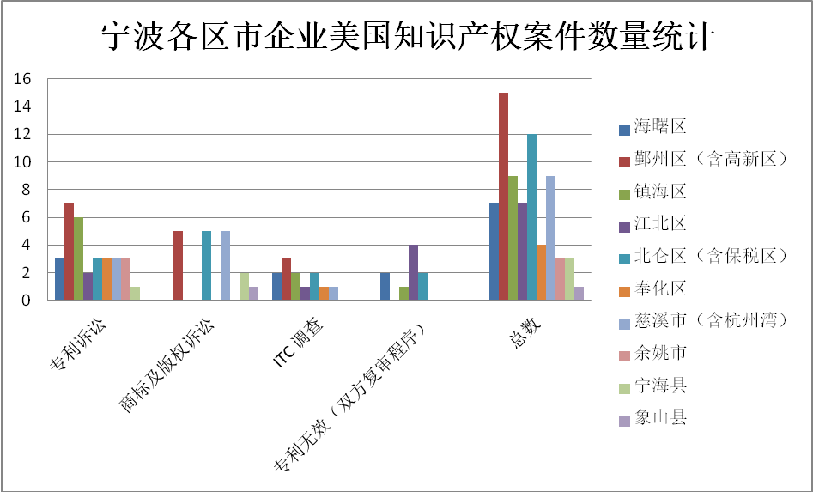

图2-3宁波企业在美国各知识产权纠纷案件数量 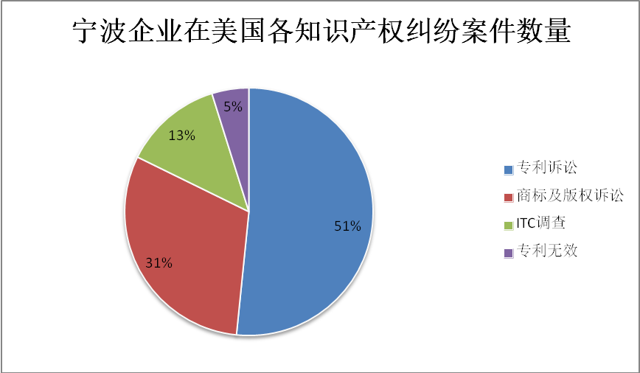

图2-4宁波各区市企业美国知识产权案件总数统计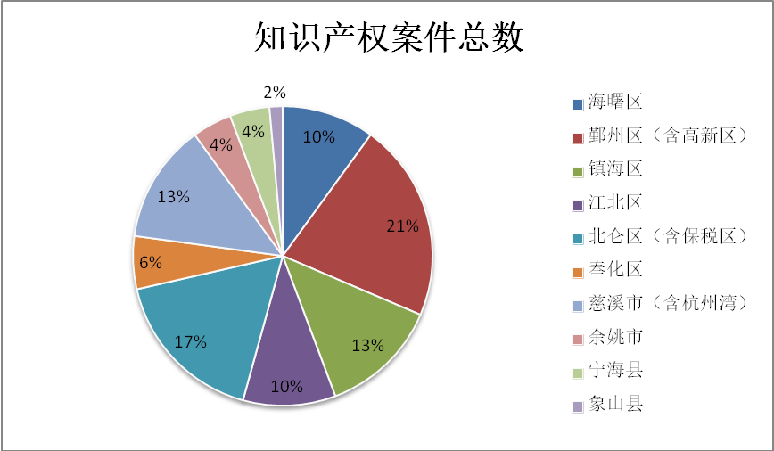

图2-5宁波各区市企业美国专利诉讼数量统计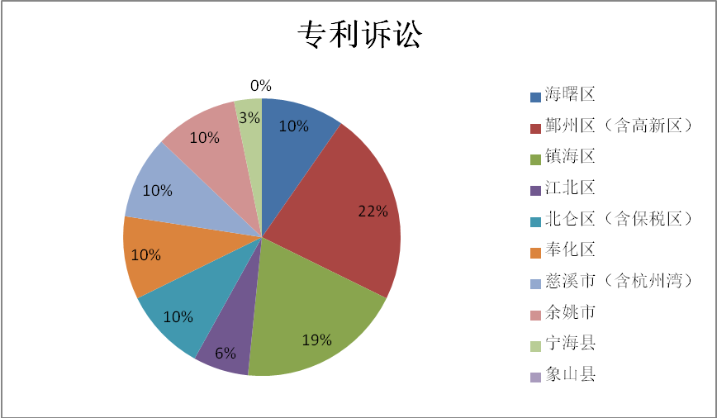

图2-6宁波各区市企业在美国商标及版权诉讼数量统计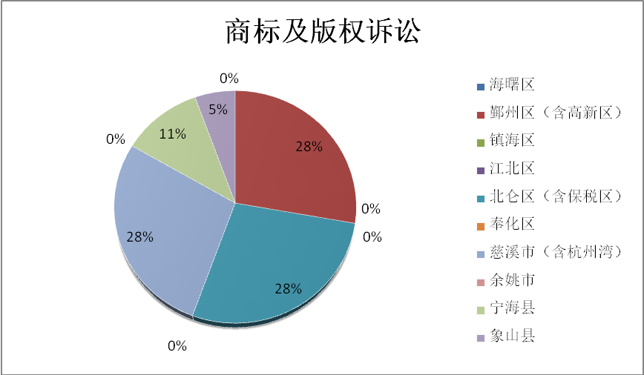

图2-7宁波各区市企业在美国ITC调查数量统计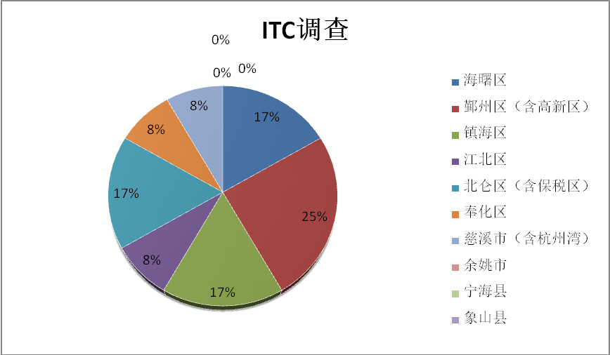

图2-8宁波各区市企业在美国专利无效数量统计 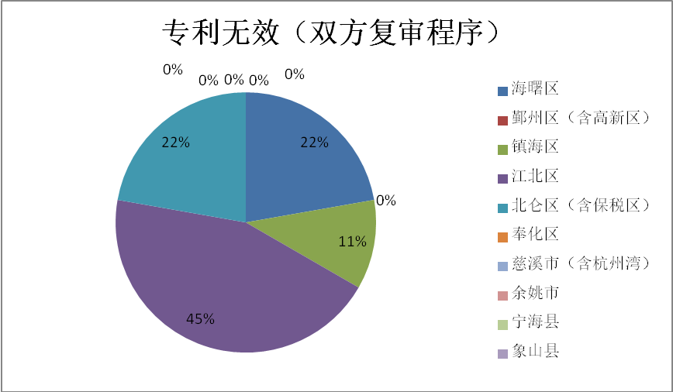

根据表2-2及图2-3至图2-8数据分析，得出以下结论：

1、宁波企业在美国各类知识产权案件数量统计中，专利诉讼案件数量最多，数量排序依次为专利诉讼案件、商标及版权诉讼案件、ITC调查及专利无效案件，占比分别为51%、31%、13%、5%。该数据表明宁波企业在美国的专利纠纷远远多于商标、版权等其他案件类型的纠纷，宁波企业自主研发设计的产品更易遭受到国外的诉讼，因此宁波企业在今后出口自主研发设计类产品时，应提前检索审查出口产品的相关专利，避免遭遇美国国内诉讼或ITC调查。该数据也进一步表明专利保护在布局项目研究中的必要性及重要性。

2、宁波企业所属区域在美国知识产权案件总数统计中，占比排名前三名依次为鄞州区（含高新区）、北仑区（含保税区）、镇海区 、慈溪市（含杭州湾），其中镇海区与慈溪市并列第三，占比分别为21%、17%、13%。该数据表明宁波在美国发生的知识产权纠纷主要集中在鄞州区、北仑区、镇海区及慈溪市。

3、宁波企业所属区域在美国专利诉讼数量统计中，占比排名前两名依次为鄞州区（含高新区）、镇海区，占比分别为22%、19%，除象山和宁海占比相对较少外，其他县（市、区）占比均为10%。该数据表明涉及美国专利纠纷的宁波企业主要集中在鄞州区 、镇海区。

4、宁波企业所属区域在美国商标及版权诉讼数量统计中，占比并列第一名为鄞州区（含高新区）、北仑区（含保税区）、慈溪市（含杭州湾），占比均为28%。该数据表明宁波在美国商标及版权诉讼的企业主要集中在鄞州区、北仑区、慈溪市。

5、宁波企业所属区域在美国ITC调查案件中，数量最多的是鄞州区（含高新区），而余姚、象山、宁海均未发生涉ITC调查案件。

6、宁波企业在美国专利无效案件总体数量较少，排名依次为江北区、北仑区（含保税区）、海曙区、镇海区，其中北仑区（含保税区）、海曙区并列第二，占比分别为45%、22%、11%，其他县（市、区）未发现专利无效案件。

综上，在今后宁波企业涉外知识产权法律知识培训中，涉外专利纠纷的保护及防范措施培训可着重于鄞州区与镇海区，涉外商标及版权纠纷的保护及防范策略培训可着重于鄞州区、北仑区及慈溪市，ITC调查案件的保护及应对策略培训可侧重于鄞州区，专利无效纠纷应对策略培训可着重于江北区、北仑区、海曙区、镇海区。

表2-3 2008-2016年宁波企业在美国知识产权数量案件统计

|  |  |  |  |  |  |  |  |  |  |
| --- | --- | --- | --- | --- | --- | --- | --- | --- | --- |
| 2008-2016年宁波企业在美国知识产权案件数量统计（按案件终审或结束时间统计） | | | | | | | | | |
| 案件类型 | 案件数量 | | | | | | | | |
| 2008 | 2009 | 2010 | 2011 | 2012 | 2013 | 2014 | 2015 | 2016 |
| 专利诉讼 | 2 | 4 | 2 | 3 | 5 | 3 | 2 | 5 | 3 |
| 商标及版权诉讼 | 11 | 5 | 1 | 3 | 0 | 5 | 0 | 3 | 0 |
| ITC 调查 | 0 | 0 | 2 | 0 | 0 | 1 | 2 | 2 | 0 |
| 专利无效（双方复审程序） | 0 | 0 | 0 | 0 | 0 | 0 | 2 | 1 | 0 |
| 总数 | 13 | 9 | 3 | 6 | 5 | 9 | 6 | 11 | 3 |
| 补充说明：部分案件未显示终审或结束时间，未计入统计范围 | | | | | | | | | |

图2-9 2008-2016年宁波企业在美国知识产权数量案件统计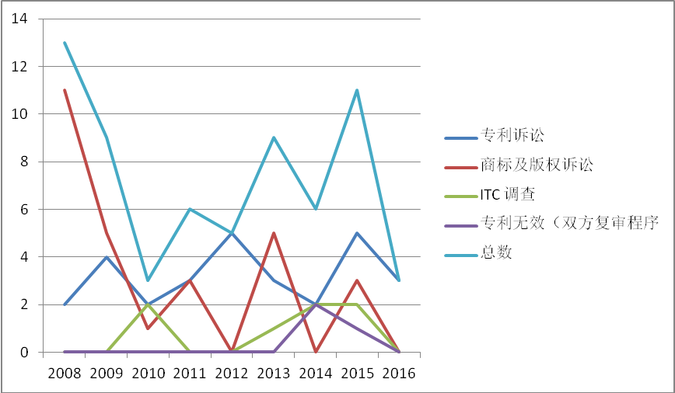

根据表2-3及图2-9数据分析， 得出以下结论：

1、2008-2016年，宁波企业在美国，无论是专利诉讼、商标及版权诉讼、ITC调查、专利无效，还是知识产权案件总体数量上，无明显的规律性。专利诉讼每年具有发生，在没有商标诉讼的情况下，知识产权案件总体数量并没有明显上升趋势。

2、自2014年起，宁波企业开始涉及在美国专利无效案件（双方复审程序）。专利无效双方复审程序系美国专利商标局根据新修订的《美国发明法案》（2011年）自2012年9月16日起实施，对一件专利宣告其全部或部份无效的四种程序中的一种程序。专利双方复审程序是一把双刃剑，一方面能有效帮助宁波企业应对恶意专利诉讼，另一方面对宁波企业出口的专利产品也是也是一个挑战。

表2-4宁波企业美国知识产权诉讼案件结果数量统计

|  |  |  |
| --- | --- | --- |
| 宁波企业美国知识产权诉讼案件结果数量统计 | | |
| 结果类型 | 案件数量 | |
| 专利诉讼 | 商标及版权诉讼 |
| 缺席判决 | 3 | 7 |
| 判决（未缺席） | 7 | 5 |
| 撤诉 | 3 | 1 |
| 和解（调解） | 7 | 8 |
| 因其他程序中止 | 4 | 0 |
| 未统计结果 | 6 | 1 |

图2-10宁波企业美国专利诉讼案件结果数量统计

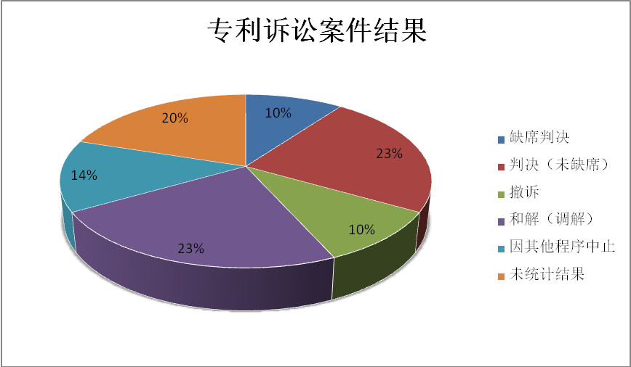

图2-11宁波企业美国商标及版权诉讼案件结果数量统计

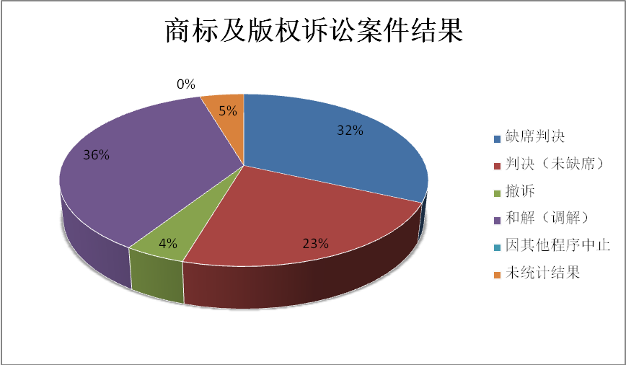

根据表2-4及图2-10、2-11数据分析， 得出以下结论：

1、宁波企业在美国的专利诉讼案件结果有缺席判决、未缺席判决、撤诉、和解及因其他程序而中止等结果类型，其中和解与未缺席判决各占比23%，比例最多，其他类型占比依次为因其他程序而中止、撤诉、缺席判决，分别占比14%、10% 、10%。该数据表明大部分宁波企业在面对外国诉讼时采取积极应诉的态度，只有缺席一成左右专利诉讼。

2、宁波企业在美国的商标及版权诉讼案件结果亦有缺席判决、未缺席判决、撤诉、和解及因其他程序而中止等结果类型，其中和解占比36%，比例最大，其他类型占比依次为缺席判决、未缺席判决、撤诉，分别占比32%、23% 、4%。该数据表明商标与版权诉讼容易达成和解，但企业相对重视度不高，缺席判决比例将近三分之一。

综上，从专利诉讼与商标及版权诉讼缺席判决比例来看宁波企业更加重视外国专利诉讼。从诉讼和解比例来看，无论是专利诉讼与商标及版权诉讼，和解比例均是最高的，结合日常实务中对企业诉讼结案方式的了解，和解结案比例高的主要原因，一是知识产权案件不同于一般的民事纠纷案件，诉讼背后的目的更多的是商业利益的实现；二是在知识产权诉讼背后，宁波企业更关注的是尽快解决纠纷，加快进入国外市场的步伐，进而不去追求以判决方式结案；三是宁波企业在有可能败诉的情况下，通过和解方式，止息纷争，减少损失。

表2-5宁波企业在美国专利诉讼涉及的行业类型统计

|  |  |  |  |  |
| --- | --- | --- | --- | --- |
| 宁波企业在美国专利诉讼涉及的行业类型统计 | | | | |
| 序号 | 企业名称 | 行业代码 | 行业分类 | 数量 |
| 1 | 杭州大力工具包装有限公司；宁波前进国际贸易有限公司；NF；宁波万象塑料制品有限公司；浙江博泰家具有限公司 | 21 | 家具制造业 | 7 |
| 2 | 宁波市六合塑胶制品有限公司；宁波市镇海六合塑胶制品有限公司 | 21 | 家具制造业 |
| 3 | 乐歌人体工学科技股份有限公司 | 21 | 家具制造业 |
| 4 | 宁波辉格休闲用品有限公司 | 21 | 家具制造业 |
| 5 | 宁波辉格休闲用品有限公司 | 21 | 家具制造业 |
| 6 | 宁波春天通信工业有限公司 | 21 | 家具制造业 |
| 7 | 宁波新合联进出口有限公司 | 21 | 家具制造业 |
| 8 | 阿克苏诺贝尔化学品(宁波)有限公司 | 22 | 造纸和纸制品业 | 1 |
| 9 | 贝发集团股份有限公司 | 24 | 文教、工美、体育和娱乐用品制造 | 6 |
| 10 | 宁波贸欣橡塑有限公司 | 24 | 文教、工美、体育和娱乐用品制造业 |
| 11 | 宁波萌恒工贸有限公司 | 24 | 文教、工美、体育和娱乐用品制造业 |
| 12 | 宁波萌恒进出口有限公司 | 24 | 文教、工美、体育和娱乐用品制造业 |
| 13 | 宁波萌恒新时代进出口有限公司 | 24 | 文教、工美、体育和娱乐用品制造业 |
| 14 | 利时集团股份有限公司; 宁波利时日用品有限公司;宁波利时塑胶有限公司 | 24 | 文教、工美、体育和娱乐用品制造业 |
| 15 | 宁波锐洁进出口有限公司 | 26 | 化学原料和化学制品制造业 |
| 16 | 浙江艾威博尔工具有限公司 (恒力集团(香港)有限公司) | 33 | 金属制品业 | 2 |
| 17 | NF; 宁波赤马绞盘有限公司 | 33 | 金属制品业 |
| 18 | 中化环保化工(太仓)有限公司；中化环保化工(西安)有限公司；中宁化集团有限公司；中化美国公司 | 35 | 专用设备制造业 | 1 |
| 19 | 宁波鑫海爱多汽车雨刷制造有限公司 | 36 | 汽车制造业 | 3 |
| 20 | 宁波烨达汽车零部件有限公司 | 36 | 汽车制造业 |
| 21 | 宁波烨达汽车零部件有限公司 | 36 | 汽车制造业 |
| 22 | 慈溪市易特健身器材有限公司 | 37 | 铁路、船舶、航空航天和其他运输设备制造业 | 1 |
| 23 | 华尔推剪(宁波)有限公司 | 38 | 电气机械和器材制造业 | 8 |
| 24 | 优兰特安全设备（宁波）有限公司 | 38 | 电气机械和器材制造业 |
| 25 | 卓力电器集团有限公司 | 38 | 电气机械和器材制造业 |
| 26 | 宁波东方机械设备进出口有限公司 | 38 | 电气机械和器材制造业 |
| 27 | 宁波市镇海远大机电制造有限公司 | 38 | 电气机械和器材制造业 |
| 28 | 宁波一隆国际贸易有限公司 | 38 | 电气机械和器材制造业 |
| 29 | 宁波万时集团有限公司 （存疑） | 38 | 电气机械和器材制造业 |
| 30 | 宁波航顺电器有限公司 | 38 | 电气机械和器材制造业 |
| 31 | 宁波讯强电子科技有限公司 | 63 | 电信、广播电视和卫星传输服务 | 1 |
| 32 | 阿克苏诺贝尔化学品(宁波)有限公司 | 65 | 软件和信息技术服务业 | 1 |

图2-12宁波企业在美国专利诉讼涉及的行业类型统计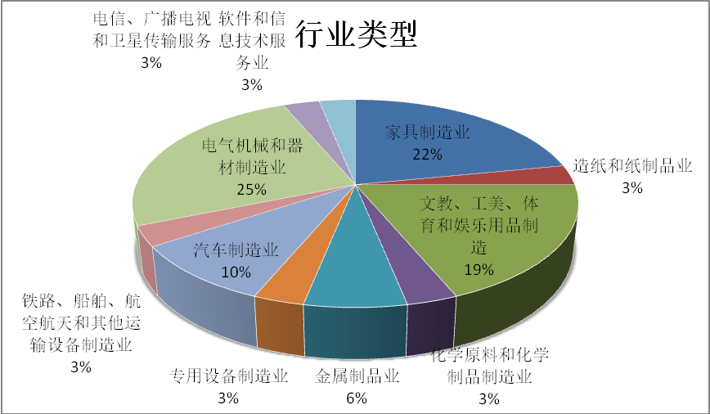

根据表2-5及图2-12数据显示，宁波企业在美国的专利诉讼案件主要涉及电气机械和器材制造业、家具制造业、文教、工美、体育和娱乐用品制造业、汽车制造业、金属制品业、化学原料和化学制品制造业、专用设备制造业、铁路、船舶、航空航天和其他运输设备制造业、电信、广播电视和卫星传输服务、造纸和纸制品业、软件和信息技术服务业等行业。其中电气机械和器材制造业、家具制造业、文教、工美、体育和娱乐用品制造及汽车制造业比例较高，占比分别为25%、22%、19%、10%。该数据表明宁波在美国的专利纠纷主要集中在上述四个行业，尤其是电气机械和器材制造业，家具制造业，文教、工美、体育和娱乐用品制造均占比近两成。

综上，在今后宁波企业知识产权保护及防范中，宁波企业的专利纠纷的保护及防范培训可侧重于电气机械和器材制造业，家具制造业，文教、工美、体育和娱乐用品制造等行业。

（二）宁波企业在英国专利（知识产权）诉讼情况分析

宁波与欧盟、英国之间的贸易往来以宁波市出口为主。欧盟是宁波市出口第一大传统市场，英国在对欧盟出口国家中排第二位。2011年，对欧盟出口156亿美元，占全市比重30%，其中对英国出口19.3亿美元，占全市比重3.7%。2015年，对欧盟出口185亿美元，占全市比重25.9%，其中对英国出口34亿美元，占全市比重4.8%（数据来源于宁波市商务委员会）。宁波企业在大量出口欧盟、英国时，除了要冲破关税或技术型贸易壁垒的阻挠外，还可能面临国外专利权人或知识产权人提出的专利或知识产权诉讼。因此了解宁波企业在英国专利（知识产权）诉讼情况有助于推进宁波企业出口欧盟、英国产品的创新与转型升级。

（1）英国专利（知识产权）诉讼情况检索结果

宁波企业在英国的专利诉讼情况的检索和收集由dentons大成律师事务所伦敦分所完成。该所按照检索要求，在其认为最适合的3个数据库——Westlaw Uk, BAILII and英国知识产权局数据库中进行了数据检索。检索报告及其翻译详见附件三，具体检索结论如下：

该所检索后未发现英国有关于宁波企业的专利诉讼。该所共检索到三件关于外观设计权利（非专利，一种注册于欧盟的知识产权）及五件与宁波企业相关的非知识产权案件等案件信息。

其中三件外观设计权利案件均与贝发集团股份有限公司（以下简称贝发集团）有关。贝发集团针对一种圆珠笔的注册式欧盟外观设计，因其拥有的外观设计与Schwan-Stabilo拥有的在先设计相似，被欧盟知识产权局（广称OHIM）判定无效，从而发起了一系列上诉。贝发集团的上诉从2008年开始，但上诉过程和结果并不理想。

另外五个非知识产权案件，其中一个案件，由于申请人（浙江启鑫新能源科技股份有限公司）撤诉导致案件的判决已被移除，因此该案件的细节十分有限。其他四个非知识产权案件涉及到三类案件：（1） 附加反倾销税；（2）支持宁波企业（[宁波宁兴贸易集团有限公司](http://www.baidu.com/link?url=ku6w-2r5My5aNhNcrQKXuPBIPyxSZAsxqt8ziwHqPXxTRixPxrQqL-lFIuZCz7SG" \t "_blank)）关于两份船舶建造合同的仲裁裁决；（3）对于宁波企业（宁波顶佳进出口有限公司）的全球范围的资产冻结令。其中附加反倾销税案件中涉及到：1）铁以及钢铁紧固件；2）由宁波企业出口至欧盟的聚酯短纤维（宁波永宏和慈溪江南案件）。

（2）英国专利（知识产权）检索结果具体分析

根据英国专利（知识产权）诉讼情况检索显示，检索到的三件关于外观设计权利的案件均与贝发集团相关。由于宁波企业在英国诉讼案件检索内容较少，本节对在英国涉诉的全部宁波企业的信息一并整理如下：

表2-6英国涉诉的宁波企业信息统计

|  |  |  |  |  |  |  |  |
| --- | --- | --- | --- | --- | --- | --- | --- |
| 英国涉诉的宁波企业信息统计 | | | | | | | |
| 序号 | 企业名称 | 企业类型 | 注册资本 | 成立时间 | 案件类型 | 经营范围 | 案件数量 |
| 1 | 贝发集团股份有限公司 | 股份有限公司(中外合资、未上市) | 12000.000000万人民币 | 1996年12月18日 | 知识产权纠纷 | 文教办公用品、体育用品、玩具、工艺美术品、鞋帽、五金工具、塑料制品、日用金属制品、包装制品制造、批发；灯具、服装、洗浴用品、家具、家居用品、汽车配件、家电、园林工具、办公设备、塑料粒子、有色金属的批发。（以上商品进出口不涉及国营贸易、进出口配额许可证、出口配额招标、出口许可证等专项管理的商品）。 | 3件 |
| 2 | 宁波永宏紧固件制造有限公司 | 有限责任公司(自然人投资或控股) | 658.000000万人民币 | 1997年06月02日 | 附加反倾  销税 | 一般经营项目：紧固件、机械配件、五金件、胶木件、塑料件的制造、加工；金属材料的批发、零售；自营或代理货物和技术的进出口,但国家限制经营或禁止进出口的货物和技术除外。 | 1件 |
| 3 | 宁波宁兴贸易集团有限公司 | 其他有限责任公司 | 10000.000000万人民币 | 2012年04月25日 | 海事海商 | 化工产品、金属材料、建材、纺织品、仪器仪表、日用品、五金交电、土畜产品、燃料油、机械设备、木材及制品、电子产品、贵金属的批发、零售；饲料、农产品、矿产品的批发；招投标代理；实业投资；自营和代理各类货物和技术的进出口，但国家限定经营或禁止进出口的货物和技术除外。 | 1件 |
| 4 | 慈溪市江南化纤有限公司 | 有限责任公司(自然人投资或控股) | 6060.000000万人民币 | 2000年01月26日 | 附加反倾  销税 | 差别化绦纶短纤维制造；自营和代理货物和技术的进出口，但国家限定经营或禁止进出口的货物和技术除外。 | 1件 |
| 5 | 宁波顶佳进出口有限公司 | 私营有限责任公司（自然人控股或私营性质企业控股 | 500.000000万人民币 | 1999年10月28日 | 资产冻结令 | 自营和代理各类商品及技术的进出口业务（国家限定公司经营或禁止进出口的商品及技术除外）；经营进料加工和“三来一补”业务；经营对销贸易和转口贸易；废旧金属批发；金属制品的制造、加工。 | 1件 |
| 6 | 浙江启鑫新能源科技股份有限公司 | 股份有限公司(非上市、自然人投资或控股) | 17625.000000万人民币 | 2005年03月10日 | 撤诉导致案件的判决已被移除 | 太阳能电池板、灯具的研制研发、制造、加工；太阳能晶片、太阳能电池板、硅片、灯具、自动化电子设备的批发、零售；太阳能设备、工艺品、文具、箱包、家用电器的制造、加工、批发、零售；日用品批发、零售；自营和代理货物和技术的进出口，但国家限定经营或禁止进出口的货物和技术除外。 | 1件 |

结合检索报告及企业信息整理结果，宁波企业在英国涉诉有下列特点：

1、从涉诉宁波企业成立时间及注册资本来看，涉诉宁波企业大多具有成立时间较早，注册资本较大且规模较大等特点。案件信息中显示，在英国的诉讼中权利人通常会在停止侵权的诉求外，还提出另一项重要的诉求——赔偿损失。因此权利人为获取高额的赔偿可能会刻意选择具备较大赔偿能力的企业作为维权对象，这也是和企业逐利的惯常做法相一致的。

2、从各类型案件数量来看，尽管宁波与英国间存在大量贸易往来，但宁波企业在英国发生的知识产权诉讼案件与涉诉案件总量相比，占比较小。大多数企业在开拓英国市场时，还处于受到外国关税或技术型贸易壁垒阻挠的阶段，创新型产品以及拥有自主知识产权的产品还未大规模真正进入英国市场。因此宁波企业在英国的知识产权案件数量较少。

3、从贝发集团涉及的知识产权纠纷内容来看，该纠纷并非知识产权诉讼，而是一起欧盟外观设计申请及其上诉纠纷。欧盟外观设计申请流程与国内外观专利申请程序截然不同。欧盟外观设计申请是指权利人向欧盟知识产权局申请商标或者外观设计的视为向欧盟所有成员同时申请，获得批准（注册）以后在欧盟全境内有效。欧盟外观设计可有两种保护形式：非注册式和注册式。非注册式无需提交注册申请，自该外观设计在欧共体内首次为公众可获得（通过出版、展览、销售等方式披露，为相关行业的专业人士所知）之日起，即享有3年保护期。 因其保护期短，适合于较流行的产品设计。注册式共同体外观设计必须向欧盟知识产权局或通过欧盟成员国的工业产权局提出注册申请，经欧盟知识产权局形式审查合格，予以注册。注册式外观设计保护期为自申请日起5年，期满后可续展4次，每次5年，最长保护期为25年。

结合贝发集团欧盟外观设计纠纷内容，欧盟知识产权局认为其提交的圆珠笔的外观设计是无效的，因与应诉人在先拥有的3D德国商标相似且注册在同样的商品。随后贝发集团积极展开了为期5年的上诉。尽管贝发集团欧盟外观设计申请最终以失败告终，但该纠纷对企业的后续市场开拓仍有其积极意义。贝发集团在产品进入外国市场前提请申请知识产权的预先防范的意识及后续积极维权的态度，值得欲走出去的宁波企业借鉴和学习。尽管宁波企业在国外应诉的成功率不高，但企业一遇到申请驳回或诉讼就放弃的态度，不仅助长了“专利流氓”，乃至“知识产权流氓”的嚣张气焰，更有可能成为企业今后走出去的更大阻碍。

（三）宁波企业在日本专利（知识产权）诉讼情况分析

据宁波海关统计，日本在2014年宁波市排名前10位的贸易伙伴排名第五，贸易额为408.8亿元（数据来源于浙江在线-宁波在线）。宁波市2015年1-11月主要出口市场情况显示，出口日本总额27926万美元，仅次于美国和德国，排名第三，占比4.6%（数据来源于宁波商务委员会）。鉴于日本与宁波贸易往来密切程度，选择日本作为专利（知识产权）诉讼数据采集地具有一定代表性。

（1）日本专利（知识产权）诉讼情况检索结果

宁波企业在日本的专利诉讼情况的检索和收集由SONODA&Kobayashi Intelleatual Property Law完成。该所按照检索要求，通过TKC法律数据库进行数据检索。检索报告及其翻译详见附件四，检索结论如下：

搜索结果显示没有宁波企业在日本国内涉及相关知识产权诉讼的案件，仅发现 NINGBO SEAGO ELECTRIC CO., LTD (宁波赛嘉电器有限公司) 曾向日本专利办公室（非日本法庭）书面提交了一个注册外观设计专利的无效请求。

（2）日本专利（知识产权）检索结果具体分析

根据日本专利（知识产权）诉讼情况检索显示， 检索到一起涉及到宁波企业的外观设计的无效申请。企业信息与案件类型整理如下：

|  |  |  |  |  |  |  |  |
| --- | --- | --- | --- | --- | --- | --- | --- |
| 日本涉诉的宁波企业信息统计 | | | | | | | |
| 序号 | 企业名称 | 企业类型 | 注册资本 | 成立时间 | 案件类型 | 经营范围 | 案件数量 |
| 1 | 宁波赛嘉电器有限公司 | 有限责任公司(自然人投资或控股) | 2000.000000万人民币 | 2003年08月01日 | 外观专利无效 | 家用电器、塑料制品、五金配件、电子元器件、模具、钟表、灯具、工艺品（除金银饰品）、清洁用具制造、加工；自营和代理货物和技术的进出口，但国家限定经营或禁止进出口的货物和技术除外。 | 1件 |

表2-7日本涉诉的宁波企业信息统计

结合检索报告及企业信息整理结果，本文得出如下结论：

这是为数不多的一起宁波企业作为申请人，而不是被申请人或被告的身份参加的知识产权纠纷。宁波赛嘉电器有限公司此次发起无效申请的行为，展示其对自有的电动牙刷外观设计拥有足够的自信，试图通过请求宣告日本企业外观专利无效的方式，扫清企业自主知识产权产品进入日本市场的障碍。这对于现阶段大多数宁波企业来说具有较强的正面引导意义，也是宁波企业“走出去”过程中，加强知识产权布局，有效规避竞争对手潜在知识产权风险需要努力的方向。

（四）宁波企业在韩国专利（知识产权）诉讼情况分析

韩国是宁波的传统主要贸易国际伙伴。2016年，宁波对韩进出口、出口和进口分别为46.63亿美元、18.12亿美元和28.51亿美元，分别增长4.2%、-4.9%和11.0%，分别高出当年全市9.3、2.3和11个百分点，贸易逆差10.39亿美元，双方的进出口、出口和进口额位列全市贸易伙伴排名的第4、第7和第3位。宁波出口韩国商品主要是传统优势产品类，如船舶、服装及衣着附件、水海产品、钢材、通断保护电路装置用零件，分别占出口总额的12.8%、7.1%、6.5%、3.7%和3.6%（数据来源于宁波商务委员会）。本次调研意在通过了解宁波企业在韩国的诉讼情况，对宁波企业传统优势产品及新兴产品今后出口至韩国提供参考和指引作用。

（1）韩国专利（知识产权）诉讼情况检索结果

宁波企业在韩国的专利（知识产权）诉讼情况的检索和收集由dentons大成律师事务所韩国分所完成。该所按照检索要求进行数据检索。检索表格及其翻译详见附件五，检索结论如下：

该所检索后未发现韩国有名称含“宁波、余姚、象山、慈溪、宁海、奉化”字样的企业涉及专利诉讼，检索结果显示有17个宁波企业（包含余姚）在韩国的商标案件。

（2）韩国专利（知识产权）检索结果具体分析

根据韩国知识产权诉讼情况检索显示， 未检索到宁波企业在韩的专利诉讼案件，仅有17个宁波（包含余姚）在韩国的商标案件。17个商标案件中，有一个案件与宁波企业无关，因此，涉及到商标案件的宁波企业实际数量为16个。由于未检索到宁波企业在韩国专利诉讼案件情况，本文对商标案件中宁波企业的信息进行了整理，具体如下：

表2-8韩国涉诉的宁波企业信息统计

|  |  |  |  |  |  |  |  |
| --- | --- | --- | --- | --- | --- | --- | --- |
| 韩国涉诉的宁波企业信息统计 | | | | | | | |
| 序号 | 企业名称 | 企业类型 | 注册资本 | 成立时间 | 案件日期 | 经营范围 | 商标数量  （商品  类别） |
| 1 | 宁波优耐特进出口有限公司 | 有限责任公司(自然人投资或控股) | 3000万人民币 | 2002年1月17日 | 2016年5月13日 | 自营和代理各类商品和技术的进出口，但国家限定公司经营或禁止进出口的商品和技术除外；咨询服务（除商品信息咨询）；塑料制品、灯具灯饰、办公设备、文化用品、日用百货、装饰材料、家用电器、普通机械（除汽车）的批发、零售、代购代销。 | 1（9、11） |
| 2 | 乐歌人体工学科技股份有限公司 | 股份有限公司(台港澳与境内合资、未上市) | 6450万人民币 | 2002年03月26日 | 2015年4月10日 | 升降桌、升降台、各种新型办公系统和设备、功能家具及部件、健身器材、新型平板电视支架、平板电视结构模组、显示器支架、医疗器械（需专项许可的除外）、护理和康复设备、车库架、车载架、各种新型承载装置、精密模具及精密结构件的研发、设计、制造、加工、批发和零售；手机、电脑、汽车、相机的配件及装饰件批发和零售；工业厂房的租赁；自营和代理货物和技术的进出口（不涉及国营贸易管理商品，涉及配额、许可证管理商品的，按国家有关规定办理申请）。 | 2（6、9、15、20） |
| 3 | 宁波速普电子有限公司 | 有限责任公司(自然人投资或控股) | 1000万人民币 | 1999年03月25日 | 2015年4月3日、2015年2月12日 | 电子元件、低压电器、接线端子、电梯配件、塑料制品制造、销售；电线、电缆、配电开关控制设备、其他输配电及控制设备、模具制造、加工；太阳能光伏发电；自营和代理货物和技术的进出口，但国家限定经营或禁止进出口的货物和技术除外。 | 2（9、43） |
| 4 | 宁波江北华盛医疗器械有限公司 | 有限责任公司(自然人投资或控股) | 300万人民币 | 2000年04月19日 | 2015年2月11日 | 第三类医疗器械经营； 第二类医疗器械的生产、销售；第一类医疗器械的生产、销售；五金、冲压件、塑料制品、通用零部件、电器的制造、加工、代购代销；压力容器的制造（凭证经营）；自营和代理货物和技术的进出口（但国家限定经营或禁止进出口的货物和技术除外）。 | 2（10） |
| 5 | 宁波百汇家具有限公司 | 有限责任公司(自然人投资或控股) | 300万人民币 | 2006年06月21日 | 2015年1月14日 | 家具、户外用品、工艺品的制造、加工、批发、零售；自营和代理货物和技术的进出口，但国家限定经营或禁止进出口的货物和技术除外。 | 1（10） |
| 6 | 宁波萨尔茨曼反光材料有限公司 | 有限责任公司(自然人投资或控股) | 100万人民币 | 2011年01月28日 | 2014年11月17日 | 反光材料、反光服装、反光带、反光不干贴、反光片、反光挂件的批发、零售；LED灯反光带、轮椅、汽车配件、防护用品、纱线带、服装、服装辅料及制品；工艺品、文化用品、体育用品、箱包、文具、玩具、电器、金属材料、塑料原料及制品、建筑材料、化工产品、机械设备、计算机及配件、日用品的批发、零售；自营或代理各类货物和技术的进出口业务，但国家禁止或限定经营的货物和技术除外。 | 2（11、12） |
| 7 | 宁波博曼特工业有限公司 | 有限责任公司(台港澳法人独资) | 938万美元 | 2004年04月12日 | 2014年11月17日 | 汽车、通讯、医疗、轨道交通精密零部件，汽车液压挺杆、汽车安全气囊用气体发生器、汽车空调管路部件，新型仪表元器件和材料、管道、冷热交换阀门、卫生器具、电子接插件、智能型防电弧起爆的无危害新型防爆器具的制造、加工；模具的设计、制造、加工；框架材料的深加工。 | 2（7） |
| 8 | 宁波御坊堂生物科技有限公司 | 有限责任公司(台港澳与境内合资) | 8000万香港元 | 2001年06月04日 | 2014年1月17日 | 生物工程开发、研究；食品、化妆品、餐具洗涤剂、一次性卫生用品、香皂、洗衣液、洗洁用品的制造、加工；食品、厨房用品、日用品、家用电器、皮具、服装、鞋帽、箱包、纺织品、文具、个人护理套装、电子产品、净水机、空气净化器的批发；自营和代理货物和技术的进出口。（不涉及国营贸易管理商品，涉及配额、许可证管理商品的，按国家有关规定办理申请）。 | 1（3） |
| 9 | 宁波中哲慕尚控股有限公司 | 有限责任公司(台港澳与境内合资) | 20000万人民币 | 2011年08月04日 | 2013年7月10日 | 投资咨询；服装、箱包、鞋帽、服饰、工艺品、服装道具、装饰品的制造、加工、批发、零售及相关信息的咨询；服装设计；企业品牌管理；品牌推广；品牌宣传策划；企业管理咨询；以特许经营方式从事服装、服饰、箱包、鞋类的批发、零售。（未经金融等监管部门批准不得从事吸收存款、融资担保、代客理财、向社会公众集（融）资等金融业务） | 2（25） |
| 10 | 宁波南洋车业有限公司 | 有限责任公司(自然人投资或控股) | 2180万人民币 | 2001年06月28日 | 2013年4月5日、2012年8月27日 | 电动自行车、人力车辆、电瓶三轮车、建筑装潢五金件、塑料制品、金属制家具、自行车及配件、健身器材、玩具、汽车配件、摩托车配件、家用电器、金属制品、服装及其饰品制造、加工；普通货运；自营和代理货物和技术的进出口，但国家限定经营或禁止进出口的货物和技术除外（分支机构经营场所设在慈溪市坎墩街道兴镇街345号）。以下项目限分支机构经营：金属材料、五金产品、化工原料（除危险化学品）、塑料原料、健身器材、玩具、汽车配件、摩托车配件、车辆配件、家用电器、金属制品、服装及其饰品、钢材、有色金属、建材批发、零售。 | 2（12） |
| 11 | 宁波华和服装有限公司 | 有限责任公司(自然人投资或控股) | 1000万人民币 | 2003年10月10日 | 2012年12月6日 | 货运：普通货运（在许可证件有效期内经营）。 针纺织品、服装、鞋帽、手套的制造、加工、批发、零售；饰品、玩具的批发、零售；针纺织品、服装、鞋帽、手套、饰品、玩具的网上批发、零售；自营和代理各类货物和技术的进出口业务（除国家限定公司经营或禁止进出口的货物及技术）。 | 2（25） |
| 12 | 宁波市博尔法液压有限公司 | 有限责任公司(自然人投资或控股) | 650万人民币 | 2006年08月31日 | 2011年9月15日 | 液压元件、机械配件、五金件、电器制造，自营和代理各类商品和技术的进出口，但国家限定或禁止进出口的商品和技术除外。 | 1（7） |
| 13 | 宁波万事达综研电气有限公司 | 有限责任公司(自然人投资或控股) | 2000万人民币 | 1999年03月26日 | 2011年8月4日 | 电气开关、电器配件、电源线、接插件、电热器具、小家电制造、加工、批发、零售。经营本企业自产产品及技术的出口业务，经营本企业生产所需的原辅材料、仪器仪表、机电设备、零配件及技术的进口业务（国家限定公司经营和国家禁止进出口的商品除外），经营进料加工和“三来一补”业务。 | 2（4、7、9、11、37） |
| 14 | 余姚市亚东塑业有限公司 | 有限责任公司(自然人投资或控股) | 50万人民币 | 1999年11月23日 | 2015年2月16日 | 污水处理设备、饮水机及其配件、净水设备及其配件、电子电器配件、汽车配件、塑料制品、五金件、电子产品及通讯设备、普通机械的制造、加工；计算机及通信网络的设计；通信及工业控制软件的开发、销售；自营和代理货物和技术的进出口，但国家限定经营或禁止进出口的货物和技术除外。 | 1（7） |
| 15 | 余姚市新佳侣汽车配件厂 | 个体工商户 | 无 | 2005年11月10日 | 2015年2月2日 | 汽车配件的制造、加工。 | 2（8） |

结合上述检索报告及企业信息整理结果，宁波企业在韩国商标涉诉案件有以下特点：

1、从涉案宁波企业成立时间及商标案件发生时间来看，大多数宁波企业成立时间较早，但在韩国提交商标申请的时间较晚，韩国商标案件发生时间距企业成立时间大部分都有10年之久，表明宁波传统优势企业前期主要将发展重心放在国内市场，待在国内具备一定发展规模和知名度后，再尝试开拓国外市场。这种做法对企业来说固然稳健，但企业商标可能早已被他人在国外抢注，需要通过商标复审、异议等程序花费更大的成本取回自己在先使用或已在国内国际具有一定知名度的商标，从而进入国外市场。

2、检索结果显示，韩国商标案件均系向韩国特许厅提出驳回决定的审判。驳回决定的审判，指收到商标注册申请等驳回决定的人不服其判决，向特许厅请求复审，取消驳回决定、予以核准而申请的审判。该制度是对审查员在审理商标注册申请时发生的判断错误等而给予重新审理的机会，是防止商标注册申请被不当地驳回，保护注册人的一种程序。 这一检索结果也反映出，宁波企业在应对韩国商标驳回时均采取积极对应的态度，均向特许厅提出复审请求，表明宁波企业开拓韩国市场乃至国外市场的决心，也彰显了韩国市场对宁波企业发展的重要地位。

（五）宁波企业在澳大利亚专利（知识产权）诉讼情况分析

澳大利亚和宁波经贸往来密切，贸易商品互补性很强。据统计，2015 年1-9月，宁波市对澳大利亚进出口贸易总额为30.33亿美元，占同期宁波外贸总额的4.09%；其中出口额为14.19美元，同比增长1.2%，进口额16.14亿美元，同比减少16.38%（数据来源于中国新闻网）。鉴于澳大利亚长期处于宁波地区十大贸易伙伴第八的位置，选择澳大利亚作为国外专利（知识产权）诉讼数据采集地，也具有一定的代表性。

（1）澳大利亚专利（知识产权）诉讼情况检索结果

宁波企业在澳大利亚的专利诉讼情况的检索和收集由dentons大成律师事务所澳洲分所完成。该所按照检索要求，通过澳大利亚联邦法院网上档案库所包含的信息和网络资源进行数据检索。检索报告及其翻译详见附件六，检索结论如下：

检索结果显示无宁波企业作为诉讼主体在澳大利亚参与专利诉讼，仅有两例涉及到宁波企业的案例。一例是在两个外国公司Pacific Enterprises (Aust) Pty Ltd and Pacific Holdings (Aust) Pty Ltd 与 Bernen Pty Ltd and Qi (Robert) Li 的专利侵权纠纷中涉及到宁波的一家企业（[宁波东钱湖旅游度假区太平洋五金有限公司](http://www.baidu.com/link?url=Z2m3n7yYbi0kLhlN7kxVJFidoA8IiaBhS-Mtn18fnMhARBG_GDAp1f8yZQSMHLSwa3hlgEfOPV9S631_G6NQMq" \t "_blank)），涉案产品由该家宁波企业生产。另一例是，一家和赫曼米勒(宁波)家具有限公司相关的公司，赫曼米勒公司，因为”Eames”一词卷入与一家国外公司Tebi Pty Ltd的纠纷中，最终以赫曼米勒公司停止在澳大利亚市场上使用该词而告终，该案未涉及专利。

（2）澳大利亚专利（知识产权）检索结果具体分析

检索结果显示，未检索到宁波企业作为涉诉主体参与到专利诉讼中，笔者分析可能具有以下原因：

检索报告中提到的[宁波东钱湖旅游度假区太平洋五金有限公司](http://www.baidu.com/link?url=Z2m3n7yYbi0kLhlN7kxVJFidoA8IiaBhS-Mtn18fnMhARBG_GDAp1f8yZQSMHLSwa3hlgEfOPV9S631_G6NQMq)，其仅作为涉案产品的生产企业，自身并不具备高新技术的研发能力，主要是按照客户的要求，从事指定产品的代加工。这一现象可能是大多数宁波企业在从小到大，从初创型企业到创新型企业发展过程中都会经历的共性问题。企业参与的是产品生产制造过程，始终处于价值链低端的代加工阶段，尚无能力或无意识参与到产品研发、创新等价值链高端阶段。同时，一定程度上，也反映出宁波企业的创新能力尚有待提升，对自有品牌、自主知识产权等在澳洲市场的竞争力信心不足。

# 第四章 宁波企业在国内的专利诉讼情况分析

# 一、数据来源

本章数据来源于中国裁判文书网及无讼案例网站公开的案例。本所主要通过“宁波、余姚、象山、慈溪、宁海、奉化”+”专利”的检索式在中国裁判文书网及无讼案例网站上进行检索收集。

本所以宁波行政区划为划分对象，前期已分别统计了北仑区、海曙区、江北区、江东区、鄞州区、镇海区、余姚市、慈溪市、奉化市、宁海县、象山县等地区企业在全国范围内的专利诉讼案件。后因2016年9月宁波“撤销江东区，将部分鄞州区行政区域划归海曙区，撤销县级奉化市等行政区划调整，本所按照新行政区划重新调整统计内容，按照宁波现在行政区划统计了宁波企业在全国范围内的专利诉讼案件。

二、宁波企业在国内的专利诉讼情况分析

根据宁波各县（市、区）企业在国内专利案件检索情况（附件七），为便于展开进一步分析汇总，将检索内容整理成如下图表：

表4-1宁波各县（市、区）企业国内专利诉讼案件统计

|  |  |  |  |  |  |  |  |  |  |  |
| --- | --- | --- | --- | --- | --- | --- | --- | --- | --- | --- |
| 宁波各县（市、区）企业国内专利诉讼案件统计 | | | | | | | | | | |
| 案件类型 | 案件数量 | | | | | | | | | |
| 宁波市区 | | | | | | 慈溪市 | 余姚市 | 宁海县 | 象山县 |
| 海曙区 | 鄞州区 | 镇海区 | 江北区 | 北仑区 | 奉化区 |
| 侵犯外观设计专利权纠纷 | 9 | 11 | 4 | 5 | 4 | 10 | 17 | 30 | 10 | 2 |
| 侵犯实用新型专利权纠纷 | 5 | 9 | 3 | 3 | 1 | 21 | 10 | 7 | 2 | 3 |
| 侵犯发明专利权纠纷 | 3 | 7 | 1 | 1 | 1 | 7 | 4 | 15 | 1 | 1 |
| 总数 | 17 | 27 | 8 | 9 | 6 | 38 | 31 | 52 | 13 | 6 |

图4-1宁波各县（市、区）企业国内专利诉讼案件数量统计图**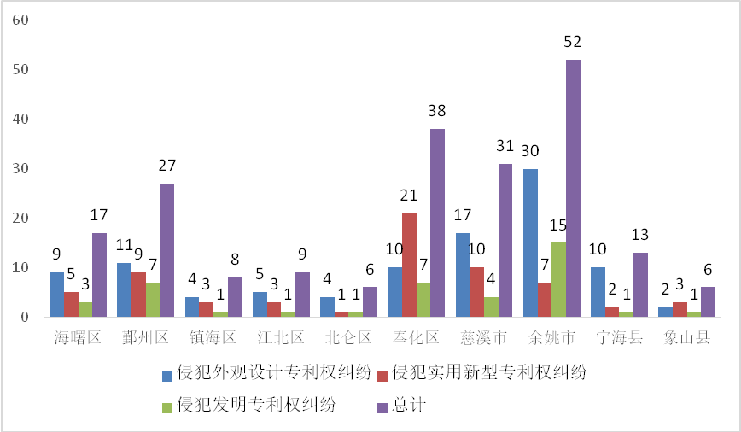**

图4-2 宁波各县（市、区）企业国内侵犯专利权纠纷数量占比统计图**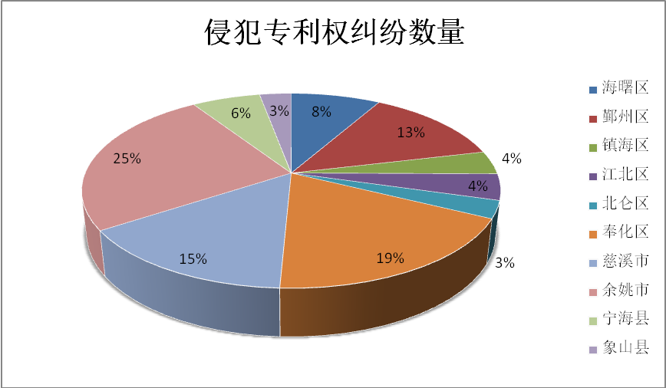**

图4-3 宁波各县（市、区）企业国内侵犯外观设计专利权纠纷数量占比统计图

**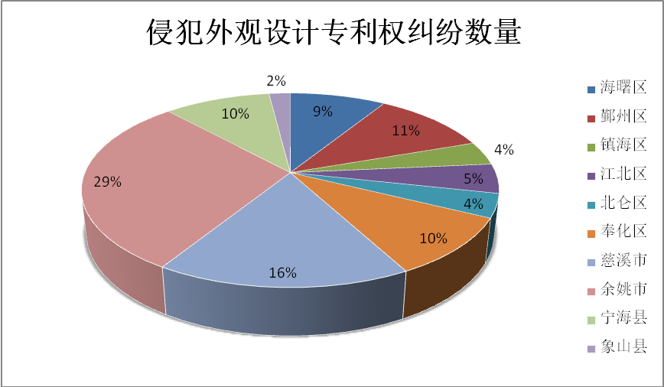**

图4-4 宁波各县（市、区）企业国内侵犯实用新型专利权纠纷数量占比统计图

**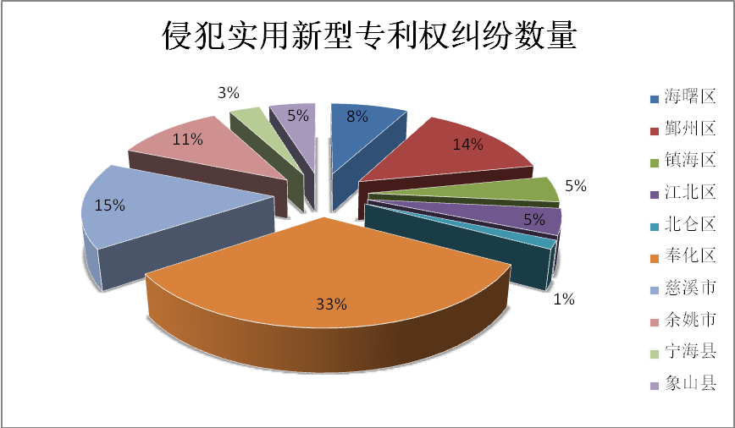**

图4-5 宁波各县（市、区）企业国内侵犯发明专利权纠纷数量占比统计图

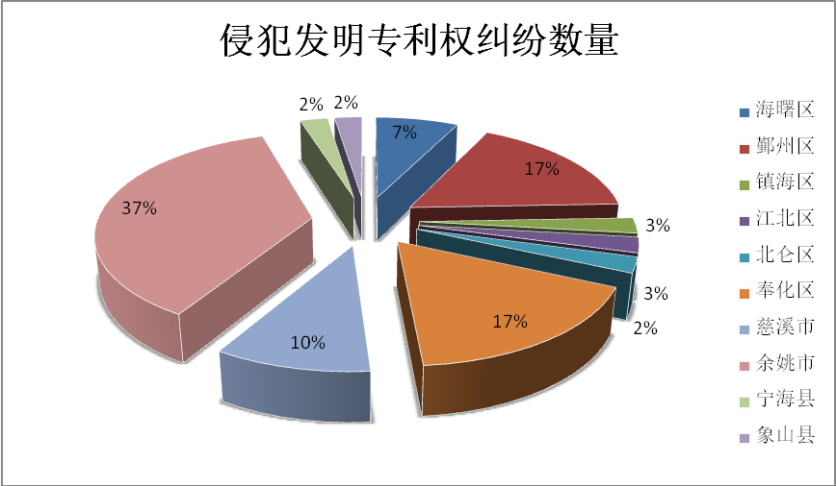

根据表4-1及图4-1至图4-5数据分析，得出以下结论：

1、宁波各县（市、区）企业国内专利侵权纠纷案件数量统计中，余姚市、奉化区、慈溪市、鄞州区占比均大于10%，分别为25%、19%、15%、13%。该数据表明宁波企业国内专利侵权纠纷主要集中在余姚市、奉化区、慈溪市、鄞州区，其中余姚市企业在国内的专利侵权纠纷数量最多，对于今后宁波企业国内知识产权保护与防范可着重于余姚市、奉化区、慈溪市、鄞州区。

2、宁波企业在国内侵犯外观设计专利权数量统计中，占比排名前两名依次为余姚市、慈溪市，占比分别为29%、16%。该数据表明宁波企业在国内侵犯外观设计专利权纠纷主要集中余姚市、慈溪市。对于今后宁波企业国内外观专利专利权保护与防范可着重于余姚市、慈溪市。

3、宁波企业在国内侵犯实用新型专利权数量统计中，奉化区、慈溪市、鄞州区、余姚市占比均大于10%，占比分别为33%、15%、14%、11%。该数据表明宁波企业国内侵犯实用新型专利权纠纷主要集中在奉化区、慈溪市、鄞州区、余姚市，对于今后宁波企业国内实用新型专利权保护与防范可着重于奉化区、慈溪市、鄞州区、余姚市。

4、宁波企业在国内侵犯发明专利权数量统计中，占比排名前三名依次为余姚市、奉化区、鄞州区，其中奉化区与鄞州区并列排名第二，占比分别为37%、17%。该数据表明宁波企业国内侵犯发明专利权纠纷主要集中在余姚市、奉化区、鄞州区，对于今后宁波企业国内发明专利权保护与防范可着重于余姚市、奉化区、鄞州区。

表4-2 2008-2016年宁波企业在国内专利诉讼案件统计表

|  |  |  |  |  |  |  |  |  |  |
| --- | --- | --- | --- | --- | --- | --- | --- | --- | --- |
| 2008-2016年宁波企业在国内专利诉讼案件统计表（案件结案时间统计） | | | | | | | | | |
| 案件类型 | 案件数量 | | | | | | | | |
| 2008 | 2009 | 2010 | 2011 | 2012 | 2013 | 2014 | 2015 | 2016 |
| 侵犯外观设计专利权纠纷 | 13 | 5 | 8 | 26 | 4 | 16 | 10 | 3 | 16 |
| 侵犯实用新型专利权纠纷 | 4 | 5 | 2 | 15 | 1 | 6 | 9 | 19 | 5 |
| 侵犯发明专利权纠纷 | 7 | 2 | 1 | 12 | 2 | 1 | 8 | 4 | 1 |
| 总数 | 24 | 12 | 11 | 53 | 7 | 23 | 27 | 26 | 22 |

图4-6 2008-2016年宁波企业国内专利诉讼案件数量统计图**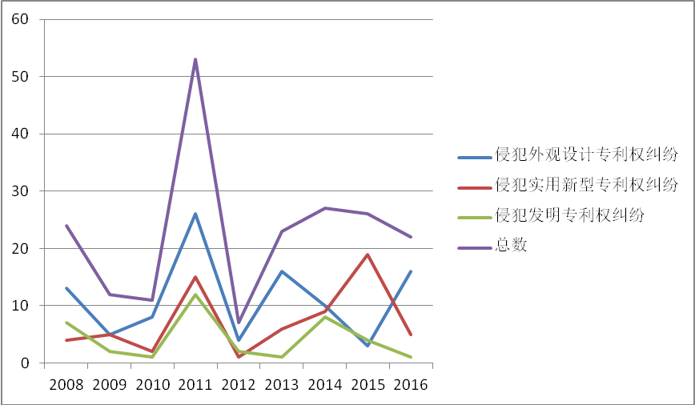**

根据表4-2及图4-6数据分析， 得出以下结论：

2008-2016年，宁波企业在国内，无论是外观设计专利纠纷，实用新型专利纠纷，发明专利纠纷，还是专利权纠纷总体数量上，无呈现单向上升或下降的趋势。各类专利纠纷数量均在2011出现峰值或较高值，且在2011年前后均回落至较低值。2011年各类专利纠纷数量接近其他年份数量的两倍。专利纠纷的数量与专利申请量的关系是密不可分的。据悉，2011年中国专利申请量跃居全球第一。伴随专利申请数量的增多，表明我国企业知识产权意识在不断提升，同时有意或无意侵犯他人专利权的现象，或者恶意滥用诉权的情况也会相应增多，从而导致宁波企业国内专利诉讼纠纷数量在2011年出现峰值或较高值。

表4-3宁波各区市企业国内知识产权案件涉及行业类型统计

|  |  |  |  |  |  |  |  |  |  |  |  |
| --- | --- | --- | --- | --- | --- | --- | --- | --- | --- | --- | --- |
| 宁波各区市企业国内知识产权案件涉及行业类型统计表 | | | | | | | | | | | |
| 行业代号及类型 | 案件数量 | | | | | | | | | | |
| 宁波市区 | | | | | | 慈溪市 | 余姚市 | 宁海县 | 象山县 | 总数 |
| 海曙区 | 鄞州区 | 镇海区 | 江北区 | 北仑区 | 奉化区 |
| 13农副食品加工业 | / | / | / | 1 | / | / | / | / | / | / | 1 |
| 17纺织业 | 1 | / | 1 | / | / | / | / | 1 | / | / | 3 |
| 20木材加工和木、竹、藤、棕、草制品业 | 1 | / | / | / | / | 7 | / | / | 1 | / | 9 |
| 21家具制造业 | / | / | / | 3 | / | 1 | 1 | 4 | 1 | / | 10 |
| 22造纸和纸制品业 | 1 | 1 | / | / | / | / | / | / | / | / | 2 |
| 24文教、工美、体育和娱乐用品制造业 | / | 1 | / | / | / | / | 4 | / | 3 | / | 8 |
| 26化学原料和化学制品制造业 | / | / | / | / | / | / | / | 2 | / | / | 2 |
| 29橡胶和塑料制品业 | 1 | 1 | / | / | / | / | / | / | / | / | 2 |
| 30非金属矿物制品业 | / | / | / | / | / | / | / | 1 | / | / | 1 |
| 33金属制品业 | 1 | 6 | 1 | 3 | 1 | 7 | 4 | 4 | / | 1 | 28 |
| 34通用设备制造业 | 1 | 2 | / | / | 2 | 3 | / | 2 | 2 | 3 | 15 |
| 35专用设备制造业 | / | / | / | / | 1 | 3 | / | / | / | / | 4 |
| 36汽车制造业 | / | / | 1 | / | / | / | / | / | / | / | 1 |
| 38电气机械和器材制造业 | 2 | 1 | / | 1 | 1 | 1 | 9 | 15 | 4 | 2 | 36 |
| 40仪器仪表制造业 | / | / | / | / | / | / | / | 1 | / | / | 1 |
| 41其他制造业 | / | 2 | / | / | / | / | / | / | / | / | 2 |
| 51批发业 | / | / | / | / | / | / | 3 | / | / | / | 3 |
| 74专业技术服务业 | / | 1 | / | / | / | / | / | / | / | / | 1 |
| 判决或裁定未显示，无法统计 | 9 | 12 | 5 | 1 | 1 | 16 | 10 | 22 | 2 | 0 | 78 |
| 案件  总数 | 17 | 27 | 8 | 9 | 6 | 38 | 31 | 52 | 13 | 6 |  |

图4-7宁波各区市企业国内知识产权案件涉及行业类型统计表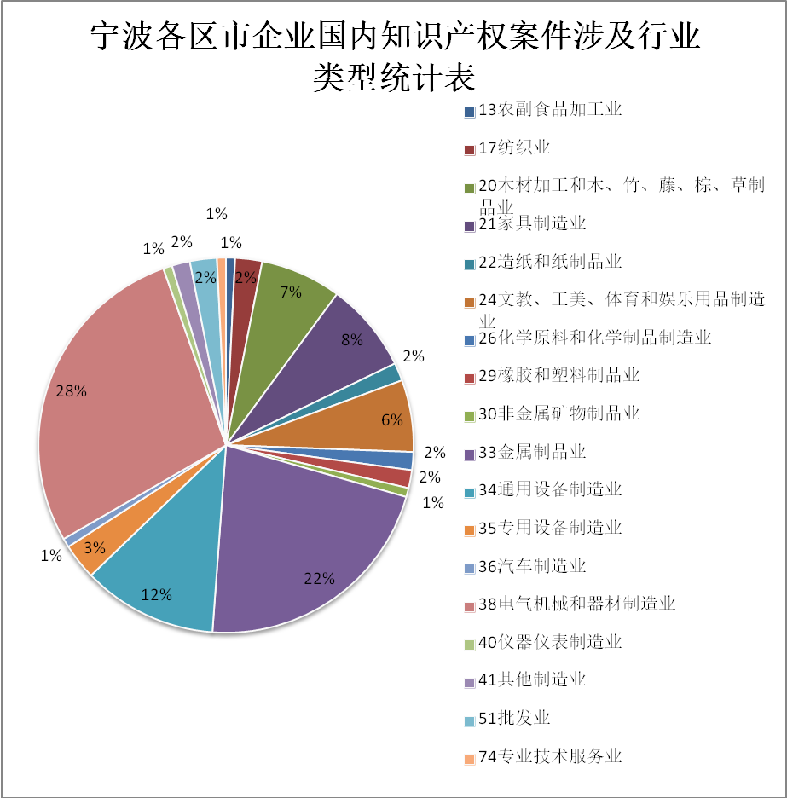

根据表4-3及图4-7数据显示，宁波企业在国内的专利侵权诉讼案件主要涉及农副食品加工业、纺织业、木材加工和木、竹、藤、棕、草制品业、造纸和纸制品业、文教、工美、体育和娱乐用品制造业、化学原料和化学制品制造业、橡胶和塑料制品业、非金属矿物制品业、金属制品业、通用设备制造业、专用设备制造业、汽车制造业、电气机械和器材制造业、其他制造业、批发业、专业技术服务业等行业类别。其中电气机械和器材制造业、金属制品业、通用设备制造业占比较高，占比分别为28%、22%、12%。该数据表明宁波在国内专利纠纷主要集中在上述三个行业，尤其是电气机械和器材制造业，金属制品业占比均超过两成。

图4-8余姚市企业国内知识产权案件涉及行业类型统计表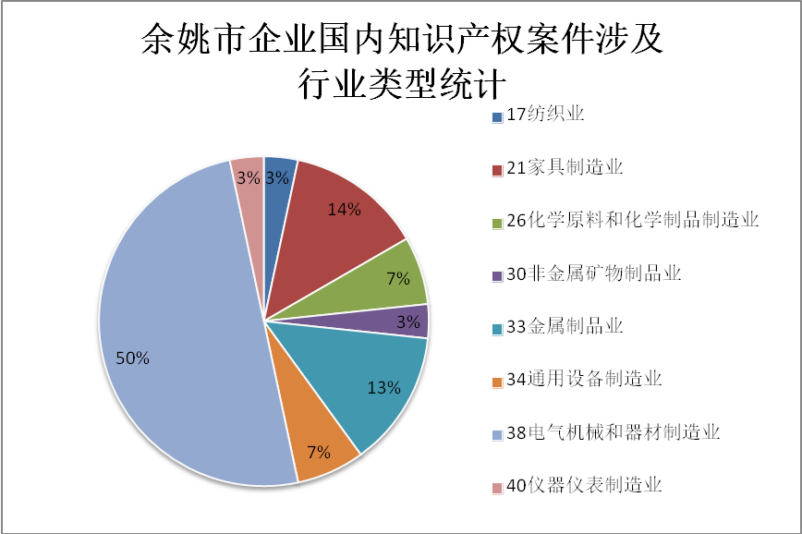

图4-9奉化区企业国内知识产权案件涉及行业类型统计表

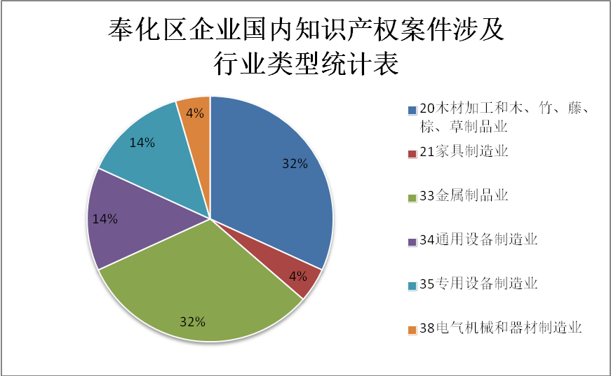

图4-10慈溪市企业国内知识产权案件涉及行业类型统计表

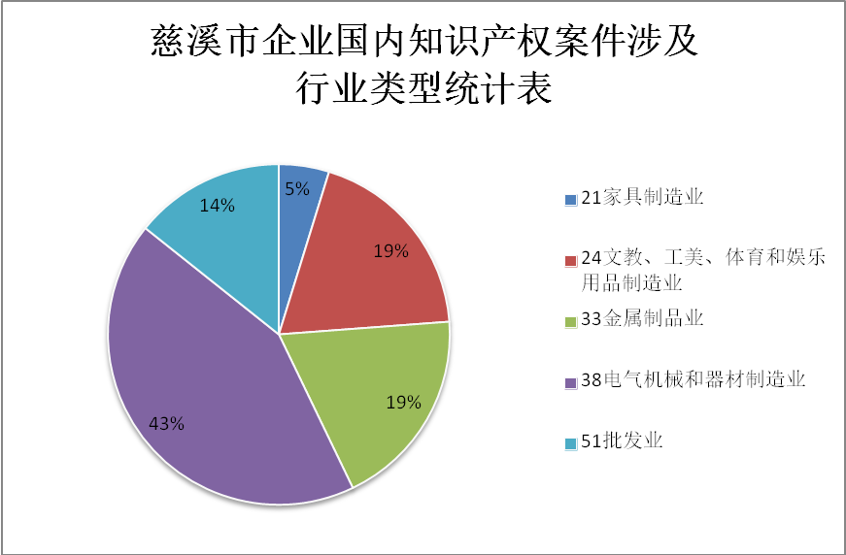

图4-11鄞州区企业国内知识产权案件涉及行业类型统计表

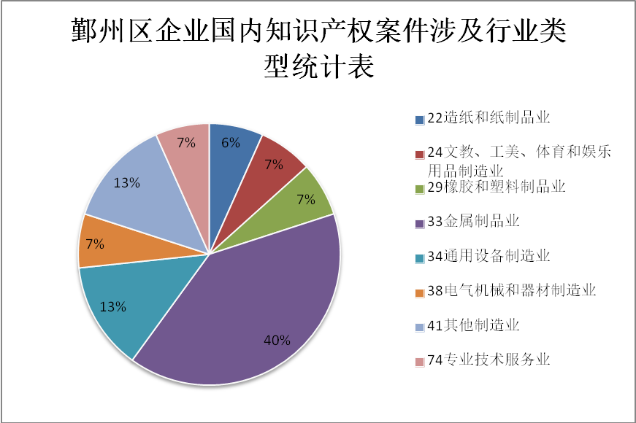

根据前文表4-1数据，宁波企业国内专利权纠纷主要集中在余姚市、奉化区、慈溪市、鄞州区，本节着重针对余姚市、奉化区、慈溪市、鄞州区等地专利案件涉及的行业类型绘制图4-8至图4-11并进行数据分析，得出以下结论：

1、余姚市企业在国内的专利诉讼案件主要涉及纺织业、家具制造业、化学原料和化学制品制造业、金属制品业、通用设备制造业、电气机械和器材制造业等行业类别。其中电气机械和器材制造业、家具制造业、金属制品业占比较高，占比分别为50%、14%、13%。该数据表明余姚市企业在国内的专利诉讼案件主要集中在上述三个行业，尤其是电气机械和器材制造业，占比五成。

2、奉化区企业在国内的专利诉讼案件主要涉及木材加工和木、竹、藤、棕、草制品业、家具制造业、金属制品业、通用设备制造业、专用设备制造业、电气机械和器材制造业等行业类别。其中木材加工和木、竹、藤、棕、草制品业、金属制品业、通用设备制造业、专用设备制造业等占比较高，分别为32%、32%、14%、14%。该数据表明奉化区企业在国内的专利诉讼案件主要集中在上述四个行业，尤其是木材加工和木、竹、藤、棕、草制品业、金属制品业占比三成。

3、慈溪市企业在国内的专利诉讼案件主要涉及家具制造业、文教、工美、体育和娱乐用品制造业、金属制品业、电气机械和器材制造业、批发业等行业。其中电气机械和器材制造业、文教、工美、体育和娱乐用品制造业、金属制品业、批发业占比较高，分别为43%、19%、19%、14%。该数据表明慈溪市企业在国内的专利诉讼案件主要集中在上述四个行业，尤其是电气机械和器材制造业，占比超过四成。

4、鄞州区企业在国内的专利诉讼案件主要涉及金属制品业、通用设备制造业、其他制造业、橡胶和塑料制品业、造纸和纸制品业、文教、工美、体育和娱乐用品制造业、电气机械和器材制造业、专业技术服务业等行业。其中金属制品业、通用设备制造业、其他制造业占比较高，分别为40%、13%、13%。该数据表明鄞州区企业在国内的专利诉讼案件主要集中在上述三个行业，尤其是金属制品业，占比四成。

综上，在今后宁波企业知识产权保护及防范中，宁波企业的专利权保护及防范策略培训可侧重于电气机械和器材制造业、金属制品业、通用设备制造业等行业，尤其是电气机械和器材制造业。余姚市企业专利权保护及防范策略培训可侧重于电气机械和器材制造业、家具制造业、金属制品业，尤其是电气机械和器材制造业。奉化区企业专利权保护及防范策略培训可侧重于木材加工和木、竹、藤、棕、草制品业、金属制品业、通用设备制造业、专用设备制造业，尤其是木材加工和木、竹、藤、棕、草制品业、金属制品业。慈溪市企业专利权保护及防范策略培训可侧重于电气机械和器材制造业、文教、工美、体育和娱乐用品制造业、金属制品业、批发业，尤其电气机械和器材制造业。鄞州区企业专利权保护及防范策略培训可侧重于金属制品业、通用设备制造业、其他制造业，尤其是金属制品业。

# 第五章 结论与建议

鉴于宁波企业在日本、韩国、英国、澳大利亚知识产权案件数量较少且类型单一，而宁波企业在美国知识产权案件数量较多，内容较为全面，故本节海外专利（知识产权）涉诉情况小结主要以宁波企业在美国知识产权诉讼情况为主，结合日、韩、英、澳等国情况展开分析。

一、宁波企业海外的专利（知识产权）诉讼情况小结（以美国为主）

（一）案件情况

（1）案件类型

宁波企业在国外的专利纠纷案件数量多于商标、版权等其他案件类型的纠纷。宁波企业代加工产品或自主知识产权产品更易受到国外竞争对手发起的专利诉讼。因此宁波企业在今后出口产品前，应提前审查出口产品、特别是竞争对手在目标市场的相关专利，避免遭遇涉外专利诉讼或美国ITC调查。

（2）涉案企业高发区域

宁波企业在国外发生的知识产权纠纷主要集中在鄞州区、北仑区、镇海区及慈溪市；其中专利纠纷主要集中在鄞州区 、镇海区；商标及版权纠纷主要集中在鄞州区、北仑区、慈溪市。

（3）案件应对情况

据统计，案件应诉比例方面，大部分宁波企业在面对外国专利诉讼时采取积极应诉的态度，只有一成左右专利诉讼以缺席判决告终，表明宁波企业对海外专利诉讼高度重视。案件结案方式上，诉讼和解方式结案率将近四分之一，在所有结案方式中占比最高。

（4）主要涉案产业

企业在国外的专利诉讼案件主要涉及家具制造业、造纸和纸制品业、文教、工美、体育和娱乐用品制造、化学原料和化学制品制造业、金属制品业、专用设备制造业、汽车制造业、铁路、船舶、航空航天和其他运输设备制造业、电气机械和器材制造业、电信、广播电视和卫星传输服务、软件和信息技术服务业等行业类别。特别是专利纠纷，主要集中在电气机械和器材制造业，家具制造业，文教、工美、体育和娱乐用品制造及汽车制造业等行业。

（二）案件启示

综合分析宁波企业在海外专利（知识产权）涉诉情况，企业整体上具备了较为积极的应诉态度，能根据企业市场开拓需求，正确应对竞争对手、或目标市场客户的竞争对手发起的知识产权涉诉。同时，能结合案件实际，在依法应诉的同时，采取多种结案方式争取案件结果利益最大化。部分企业在开拓市场时，初步实现了“兵马未动粮草先行”，注重专利（知识产权）布局，充分运用知识产权这一战略武器为企业“走出去”保驾护航。如贝发集团在产品进入外国市场前提请申请知识产权的预先防范的意识及后续积极维权的态度，值得欲走出去的宁波企业借鉴和学习。

当然，在另一方面，企业涉诉也反映出宁波企业创新能力、创新意识的不足，表现在案件当中就是知识产权储备量不多、质不高，在面临竞争对手的专利围剿时，没有有效手段去抗衡，或依托自主知识产权去制衡，从而延缓了企业“走出去”的步伐。同时，部分企业自主知识产权在海外存在被抢注、抢先申请现象，反映出企业知识产权布局意识尚有所欠缺。

二、宁波企业在国内专利诉讼情况小结

（一）涉案企业主要区域

宁波企业国内专利权纠纷主要集中在余姚市、奉化区、慈溪市、鄞州区，其中余姚市企业在国内的专利侵权纠纷数量最多。具体细分，侵犯外观设计专利权纠纷主要集中余姚市、慈溪市，侵犯实用新型专利权纠纷主要集中在奉化区、慈溪市、鄞州区、余姚市，侵犯发明专利权纠纷主要集中在余姚市、奉化区、鄞州区。

（二）涉案主要产业

数据统计显示，宁波企业国内专利侵权纠纷主要涵盖农副食品加工业、纺织业、木材加工和木、竹、藤、棕、草制品业、造纸和纸制品业、文教、工美、体育和娱乐用品制造业、化学原料和化学制品制造业、橡胶和塑料制品业、非金属矿物制品业、金属制品业、通用设备制造业、专用设备制造业、汽车制造业、电气机械和器材制造业、其他制造业、批发业、专业技术服务业等产业。尤其是电气机械和器材制造业、金属制品业、通用设备制造业等。具体到各县（市、区）来看，余姚市企业专利纠纷主要是电气机械和器材制造业，奉化区企业专利纠纷主要是木材加工和木、竹、藤、棕、草制品业、金属制品业，慈溪市企业专利纠纷主要是电气机械和器材制造业，鄞州区企业专利纠纷主要是金属制品业。

三、宁波企业知识产权工作建议

（一）加强知识产权知识培训

针对宁波企业国内外专利（知识产权）涉诉情况，全方位、多层次开展知识产权知识培训，特别是针对诉讼高发产业，做到强培训、多培训、细培训。一是，加强市内知识产权服务人才培训。注重知识产权从业人员量质并举，从侧重从业人数变为注重从业人员高度上来，积极打造高层次知识产权人次队伍，提升知识产权服务能力，特别是服务国际市场的能力。二是加强企业知识产权管理人员培训。对企业研发人员、营销人员特别是高层管理人员开展知识产权知识培训，把知识产权管理贯穿企业研发生产销售全过程，强化企业知识产权意识。三是，加强涉外知识产权法律知识培训。积极开展涉外知识产权交流合作，针对宁波企业主要出口国家、地区开展涉外知识产权培训，帮助企业、知识产权从业者等了解国外知识产权法律知识和维权策略。

（二）建立海外知识产权维权援助机制

制定企业海外专利（知识产权）维权援助指南、企业海外专利预警指导规程，积极服务企业“走出去”战略，结合宁波产业发展实际，开展重点行业、产业知识产权竞争与布局调查，定期发布重点涉外产业专利预警分析报告。

组建海外知识产权维权援助专家库，有效整合政府、行业协会以及科研院所等优势资源，开展企业海外专利（知识产权）纠纷应急救援工作，以有效应对国际贸易摩擦，缓解宁波企业海外专利（知识产权）维权难问题，提高企业海外专利（知识产权）纠纷应诉能力和意识。同时，积极推动企业向国外申请专利（知识产权），强化专利布局。

（三）推进企业知识产权贯标工作

加强对企业知识产权工作的正面引导，通过指导企业建立知识产权管理制度、规范知识产权资源管理、规范企业生产经营活动中的知识产权运用与保护等，帮助企业进一步强化知识产权创造、运用、管理和保护，不断提升企业知识产权意识、创新意识和创新能力。帮助企业实现对[知识产权](https://baike.baidu.com/item/%E7%9F%A5%E8%AF%86%E4%BA%A7%E6%9D%83/85044)的科学管理和战略运用，提高宁波企业参与国际、国内市场的核心竞争力。

（四）加强重点行业重点产业专利区域布局工作

结合宁波企业专利涉诉情况，根据企业参与竞争的市场需要，确定需要开展专利区域布局的重点行业重点产业重点区域，构建专利数据库。通过引导企业分析自身现有市场和潜在市场，以及竞争对手现有市场和潜在市场，指导帮助企业分层级、分类别、分步骤、分区域开展重点专利区域布局。

# 附件：

附件一 500家宁波出口企业中文及英文名称

附件二 宁波企业在美国专利（知识产权）诉讼情况检索报告（中英文）

附件三 宁波企业在英国专利（知识产权）诉讼情况检索报告（中英文）

附件四 宁波企业在日本专利（知识产权）诉讼情况检索报告（中英文）

附件五 宁波企业在韩国专利（知识产权）诉讼情况检索报告（中韩文）

附件六 宁波企业在澳大利亚专利（知识产权）诉讼情况检索报告（中英文）

附件七 宁波企业在国内知识产权诉讼情况

附件八 访谈笔录